Руководство по пользованию

FOOTBALL SITE

Проект представляет собой Web-приложение, в котором организована система букмекерской конторы.

При разработке использовалась PostgreSQL, Python 3.5 (2.7) + Django 10.0.2 без ORM

Цель проекта – показать работу без ORM , написав собственные connectors для БД

Над проектом работали два лучших студента первой группы

Петрусёв Станислав Владимирович BestsGuys Борисенко Иван Валерьевич

Оглавление

….Главная (стр 2)

….Регистрация(стр 3)

….Аутентификация(стр 4)

….Admin user(стр 5-7)

….Typical user (стр 8)

….Назначение ставки (стр 9)

Главная

Главная страница сайта, состоит из списка ближайших матчей (рис1). Любой пользователь может иметь доступ к ним, однако для дальнейшей эксплуатации сайта необходимо выполнить аутентификацию.

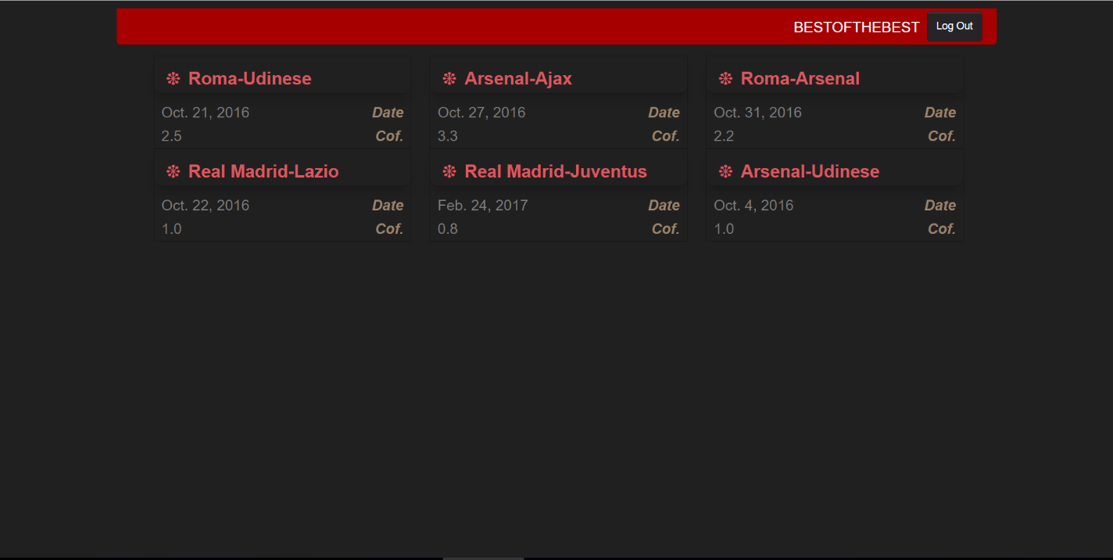

Рис(1)

Если вы не еще не прошли аутентификацию или не зарегистрировались на сайте, то для вас будут доступны две кнопки справа вверху главного окна веб – приложения (рис2)

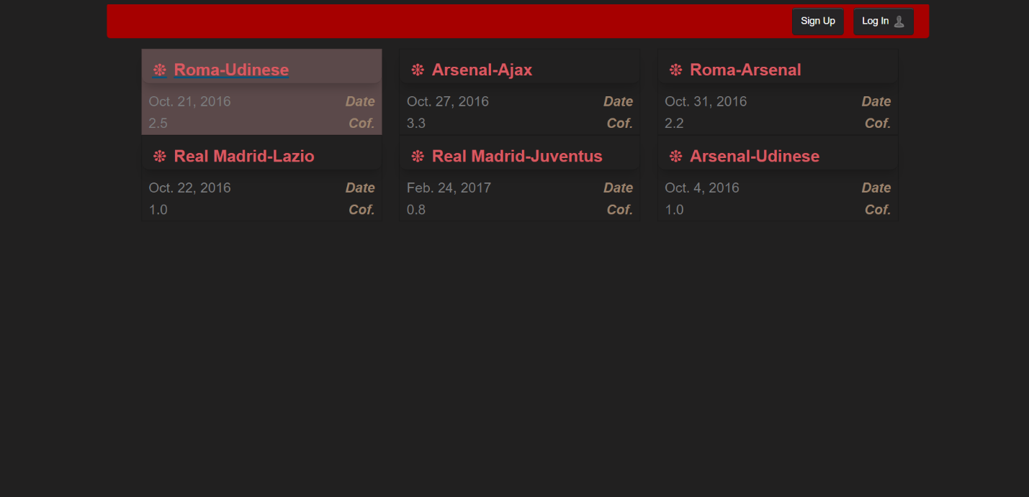

Рис(2)

Регистрация

Меню для регистрации пользователя представляет собой окно из 5 полей в которые нужно ввести данные после чего нажать кнопку “sign up” (рис3)

Обратите внмание, пароль нужно ввести 2 раза!

Username – Имя (ник) пользователя который будет отображаться на сайте

First & Second name – имя и фамилия пользователя

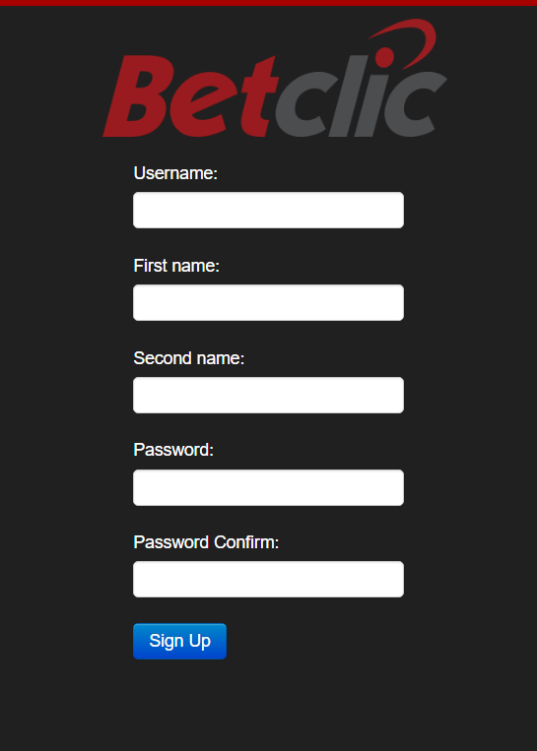

(рис 3)

Аутентификация

После регистрации пользователя , на сайт можно войти введя свой логин и пароль. Для этого в главном меню (рис2) переходим по кнопке 'Log in'

В поле Username нужно ввести ник которое вы ввели при ригестрации

После введения пароля нужно нажать ‘Log in ‘ для подтверждения введенных данных.(рис5)

Всего существует два типа пользовател Admin && Typical_user. Администрация назначается в базе данных создателями сайта. Обычный пользователь не может иметь прав администратора.

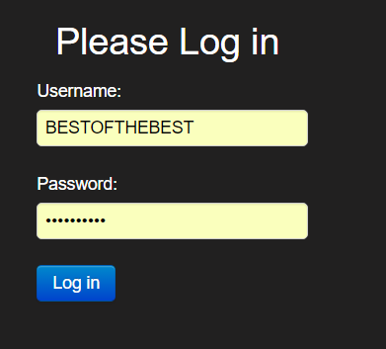

(рис 4)

Admin_user(/admin)

Администратор имеен возможность полностью редактировать содержимое сайта ,просматривать информацию о всех пользователях , клубах , матчах и последних активностях на сайте, а так же имеет доступ к фильтру ставок

Меню Users

В этом меню хранится список всех пользователей зарегестрированных на сайте

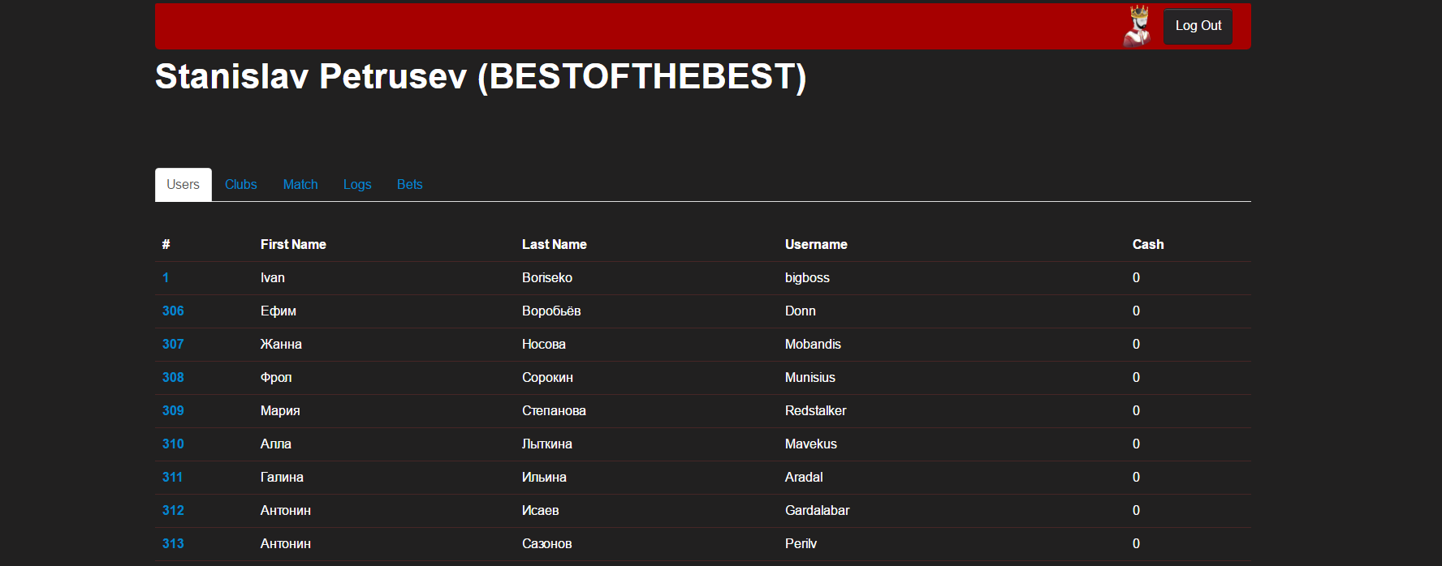

Рис(5)

Меню Clubs

Имеет список всех клубов. В этом меню можно как удалять, нажав на крестик в соответствующей строке, так и добавлять новый клуб нажав на большой кружок справа

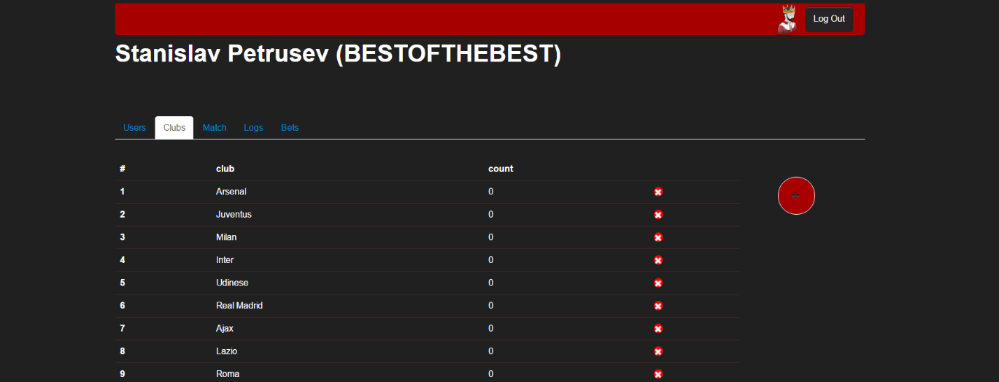

Рис(6)

Меню Match

Имеет сисок всех матчей. В этой меню можно добавить новый матч и перейти в меню для редактирования матча Рис(7). Чтобы это сделать, необходимо нажать на номерок соответствующий матчу. В появившемся окне есть возможность полного редактирования матча. Тут сразу можно назначить значение итога матча , если он завершился. Рис(8)

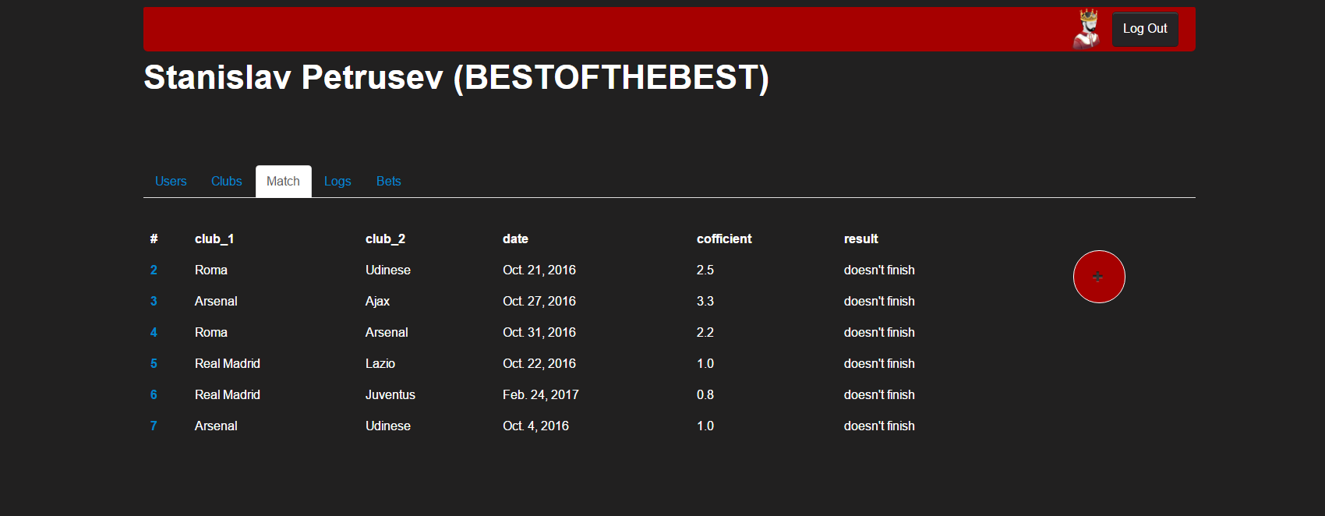

(рис7)

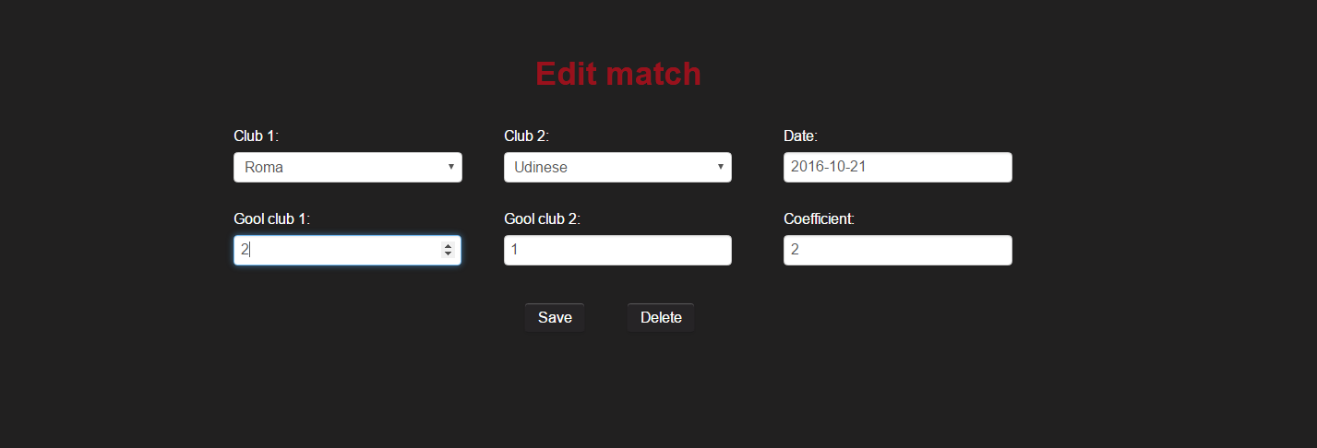

Рис(8)

Меню Logs

В данном меню мы можем просмотреть активность посещения сайта пользователями Рис(9)

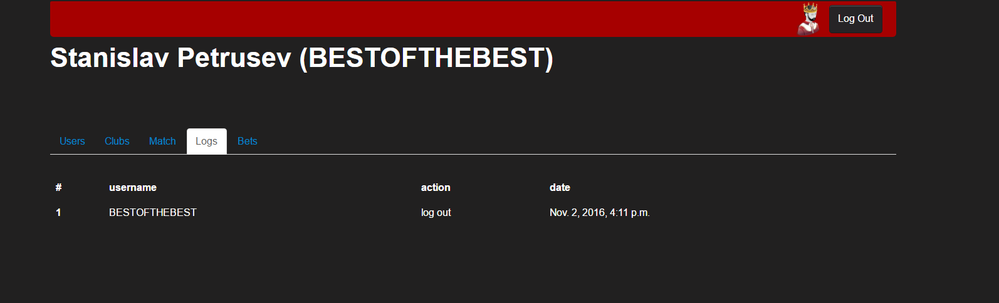

Рис(9)

Меню Bets

В данном меню мы можем просмотреть историю всех ставок сделанных пользователями а так же имеется возможность отфильтровать ставки и по определенным параметрам которые мы введем в соответсвтующие формы (рис 10)

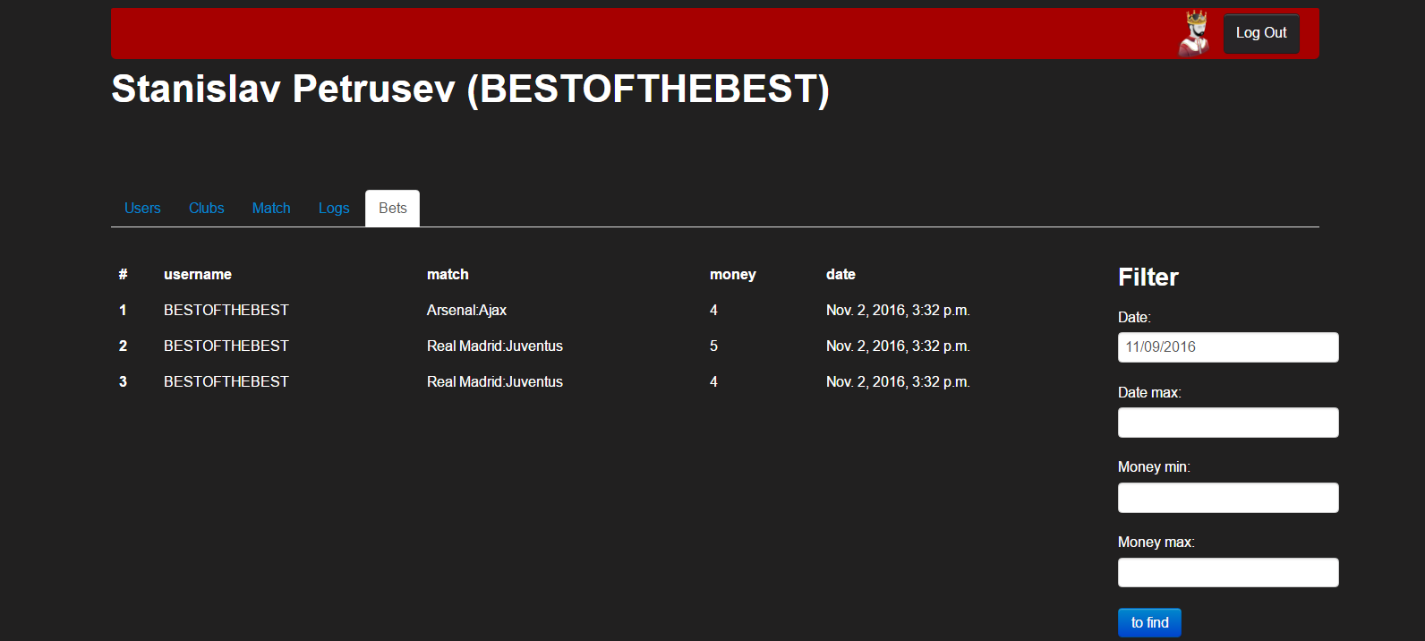

Рис (10)

Typical_user

Любой пользователь зарегестрированный на сайте получает статус обычного пользователя. У него есть возможность войти в личный кабинет , нажав на свои ник сверху (рис1)

В личном кабинете Вы можете просмотреть ставки сделанные вами рис (11) , логи использования денег рис (12). А так же есть возможность пополнить баланс (add money) и вывести средства(withdraw money). Количество денег изображено в центе личного кабинета.

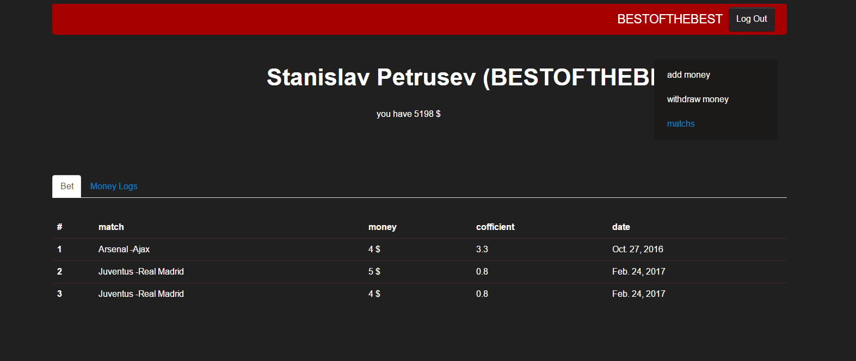

Рис(11)

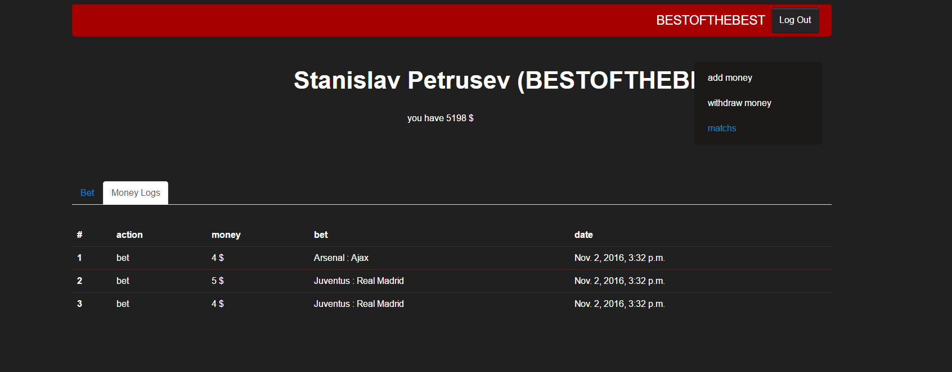 Рис(12)

Назначение ставки

После назначения выбора матча (рис1) у пользователя появится меню , в котором можно назначить ставку. Выбрать клуб на который ставим и количество денег, после чего нажать “put”

